แบบรับรองรายงานการประชุม
การประชุมคณะกรรมการคัดเลือกองค์กรเพื่อรับรางวัลด้านสวัสดิการสังคมและการพัฒนาดีเด่น
แห่งอาเซียน (ASEAN Outstanding Social Welfare and Development Awards: AOSWADA)
ของประเทศไทย ครั้งที่ ๑/๒๕๖๕
วันพฤหัสบดีที่ ๑๖ มิถุนายน ๒๕๖๕ เวลา ๐๙.๐๐ – ๑๖.๐๐ น.
ณ ห้องประชุมจำปีสิรินธร ชั้น ๑๙ เอ อาคารกระทรวงการพัฒนาสังคมและความมั่นคงของมนุษย์
และผ่านระบบการประชุมทางไกล

ชื่อ .......................................................................... สกุล .....................................................................
ตำแหน่ง .................................................................................................................................................
หน่วยงาน ..............................................................................................................................................
โทรศัพท์ ................................................................. E-mail ................................................................

ในฐานะกรรมการ ตามคำสั่งสำนักงานปลัดกระทรวงการพัฒนาสังคมและความมั่นคงของมนุษย์ ที่ ๖๙๖/๒๕๖๕ ลงวันที่ ๓๐ พฤษภาคม พ.ศ. ๒๕๖๕ เรื่อง แต่งตั้งคณะกรรมการคัดเลือกองค์กรเพื่อรับรางวัลด้านสวัสดิการสังคมและการพัฒนาดีเด่นแห่งอาเซียน (AOSWADA) ของประเทศไทย

ขอรับรองรายงานการประชุม โดยไม่มีข้อแก้ไข
ขอรับรองรายงานการประชุม โดยมีข้อแก้ไขดังนี้

- ขอแก้ไขข้อความในเอกสารรายงานการประชุม หน้าที่ ...........................

ข้อความเดิม....................................................................................................................................................................................................................................................................................................................................................................................................................................................................................................................................................................................................................................................................................................
ข้อความใหม่
....................................................................................................................................................................................................................................................................................................................................................................................................................................................................................................................................................................................................................................................................................................

- ขอแก้ไขข้อความในเอกสารรายงานการประชุม หน้าที่ ...........................

ข้อความเดิม....................................................................................................................................................................................................................................................................................................................................................................................................................................................................................................................................................................................................................................................................................................
ข้อความใหม่
....................................................................................................................................................................................................................................................................................................................................................................................................................................................................................................................................................................................................................................................................................................

ลงชื่อ .................................................................
(................................................................)
วันที่ …….. เดือน .....มิถุนายน.......พ.ศ. ๒๕๖๕

ทั้งนี้ ท่านสามารถดาวน์โหลด (ร่าง) รายงานการประชุมฯ และแบบรับรองรายงานการประชุม
ได้ผ่านทางลิงก์ https://shorturl.at/drHPR
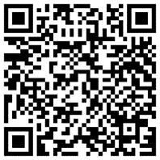
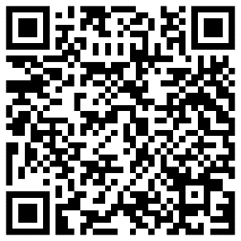
หรือทาง QR Code:

หมายเหตุ กรุณาส่งแบบรับรองนี้ มายังกองการต่างประเทศ สำนักงานปลัดกระทรวง พม.
ภายในวันศุกร์ที่ ๒๔ มิถุนายน ๒๕๖๕ เวลา ๑๖.๓๐ น.
ทางไปรษณีย์อิเล็กทรอนิกส์ asean.fad@m-society.go.th
โดยหากไม่มีการตอบกลับภายในห้วงเวลาดังกล่าว จะถือว่ากรรมการฯ ได้เห็นชอบรับรองรายงานการประชุมโดยไม่มีข้อแก้ไข ทั้งนี้ มอบหมายให้นางสาวมาติกา เติมผาติ
นักวิเทศสัมพันธ์ชำนาญการ และนางสาวปสุตา นุชนิตย์ เจ้าหน้าที่วิเทศสัมพันธ์
โทร. ๐๒ ๒๐๒ ๙๐๙๕ เป็นผู้ประสานงาน

